AQUILA

5-Zimmer-Rustico zu renovieren mit Land

sehr sonnige, ruhige Lage, mit schöner Aussicht ……………………..…………………………………..…..………………….…………………..……………………….

Rustico di 5 locali da rinnovare con terreno

molto soleggiata, tranquilla, con bella vista

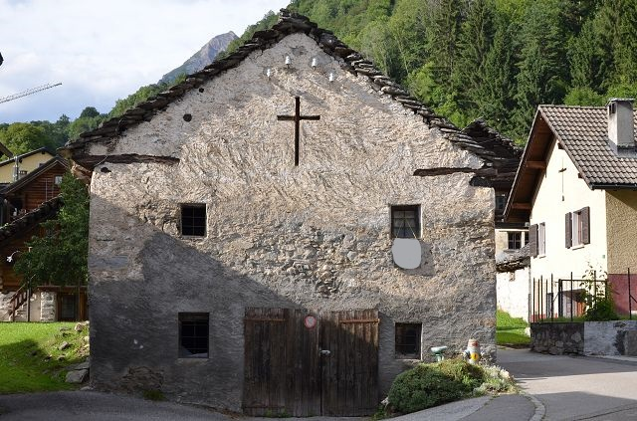

7

4180/4162

Fr. 100‘000.--

Standort | Umgebung
Eckdaten | Ausstattung

Immobilientyp: Stall + Grundstück R2
Gesamtfläche: ca. 250 m2
Wohnfläche: ca. 140 m2
Etagen: 2
Zustand: restaurierbar
Zweitwohnsitz: ja
Wasser, Strom: neben der Hütte
Garten: ja, 200 m entfernt
Parkplätze: PP 100 m vom Haus entfernt

6719 Aquila, Via Ponte Romano 8

Region: Bleniotal
Lage: sonnig und ruhig
Aussicht: schöne Aussicht
Schulen: in Acquarossa
Einkaufsmöglichkeit: Olivone, Dongio
Öffentliche Verkehrsmittel: ca. 100 m
Autobahnentfernung: ca. 19 km
Entfernung zur nächsten Stadt: ca. 38 km

Beschreibung

Dieses Rustico zum Ausbauen befindet sich an einer sehr sonnigen und ruhigen Lage im Zentrum von Aquila im schönen Bleniotal.

Das Anwesen besteht aus einem Stall und einem Stück Land 200 m vom Stall entfernt.

Der Stall befindet sich im Dorfkern und ist komplett zu renovieren. Er ist derzeit auf zwei Etagen mit unabhängigen Eingängen strukturiert. Im ersten Stock gibt es die Möglichkeit, zwei Zimmer mit Dachboden zu schaffen. Total könnten fünf bewohnbare Räume eingebaut werden. Alle Versorgungseinrichtungen sind in unmittelbarer Nähe angeschlossen. Das Grundstück ist 200 m von der Scheune entfernt und kann auch als Garten genutzt werden. Hier gibt es genügend Platz zum Grillen oder zum Aufstellen von Liegestühlen. Von allen Seiten hat man eine schöne Aussicht.

Es ist ein idealer Ort für diejenigen, die inmitten der Ruhe eines Dorfes leben oder Ferien verbringen wollen, nicht weit von allen Annehmlichkeiten entfernt. Zahlreiche Wanderungen oder Fahrradtouren können hier unternommen werden.

Das Haus ist mit dem Auto gut erreichbar. Öffentliche Parkplätze und eine Bushaltestelle befinden sich 100 m vom Stall entfernt. Geschäfte, Post, Ärzte und Apotheke befinden sich in Dongio und Olivone. Das Ski- und Wandergebiet Nova Nara in Leontica ist 10 km entfernt. Das Skigebiet Campo Blenio ist 10 Minuten entfernt und das neue internationale Langlaufzentrum in Campra ist 17 Minuten entfernt. Die Autobahn A2 ist in 20 Minuten zu erreichen, die Städte Lugano und Locarno mit ihren Seen in 40 Minuten.

………………………………………………………………………………………………………..

Highlights

- sehr sonnige und ruhige Lage
- wunderschöne Aussicht auf die Berge
- mit eigenem Land
- Zugang bis zum Stall
- gute ÖV-Anbindung

Posizione | Dintorni
Informazione sull'immobile

Tipo dell’immobile: stalla + terreno R2
Superficie totale: ca 250 m2
Superficie abitabile: ca. 140 m2
Piani: 2
Condizione: da riattare
Casa secondaria: si, possibile
Acqua, elettricità: accanto al rustico
Giardino: si, a 200 m
Posteggi: PP a 100 m dal rustico

6719 Aquila, Via ponte Romano 8
Regione: Val di Blenio
Posizione: soleggiata e tranquilla
Vista: bella vista
Scuole: ad Acquarossa
Possibilità d’acquisti: Olivone, Dongio
Mezzi pubblici: ca. 100 m
Distanza autostrada: ca. 19 km
Distanza città successiva: ca. 38 km

Descrizione dell’immobile

Questo rustico da ristrutturare si trova in una posizione molto soleggiata e tranquilla nel nucleo di Aquila nella bellissima Valle di Blenio.

La proprietà è composta da una stalla ed un pezzo di terreno a 200 m dalla stalla.
La stalla si trova nella zona nucleo e dev’essere completamente ristrutturata. Attualmente è strutturata su due piani con ingressi indipendenti. Al primo piano vi è possibilità di creare due camere con soppalco. In totale si potrebbe avere 5 locali. Tutte le utenze sono allacciabili nelle immediate vicinanze.

Il terreno di proprietà si trova a 200 m dalla stalla e può essere usato anche come giardino. Qui c’è abbastanza spazio per fare le grigliate o mettere qualche sdraio. Da ogni parte si gode di una bella vista.

È un posto ideale per chi vuole vivere in mezza alla tranquillità di un villaggio, non lontano da tutti i servizi. Qui si possono intraprendere numerose escursioni a piedi o con la bicicletta.

La casa è facilmente raggiungibile in auto. I parcheggi pubblici e la fermata di bus distano a 100 m dalla stalla. I negozi, posta, medici e farmacia si trovano a Dongio e Olivone.
Il comprensorio sciistico ed escursionistico di Nova Nara a Leontica si trova a 10 km di distanza. Il comprensorio sciistico di Campo Blenio si trova a 10 minuti ed il nuovo centro internazionale di sci di fondo di Campra a 17 minuti di distanza.
In 20 minuti di auto si arriva a Biasca con autostrada A2 e in 35 minuti a Bellinzona. Le città Lugano e Locarno con i laghi sono raggingibili in 40 minuti.
……………………………………………………………………………………………………….

Highlights

- posizione molto soleggiata e tranquilla
- bella vista sulle montagne
- con terreno di proprietà
- accesso fino alla stalla
- ottimo collegamento mezzi pubblici

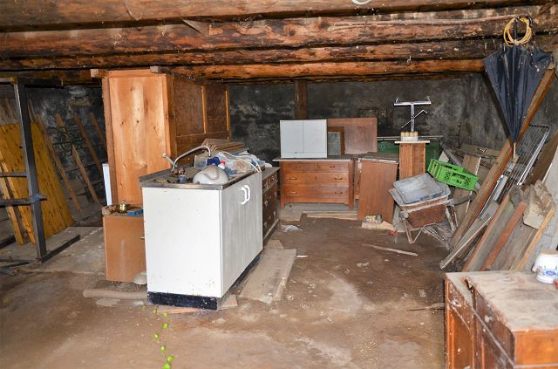

Innenbereich EG / interni PT

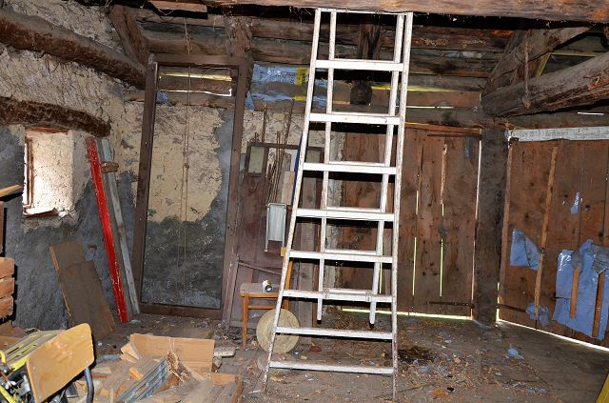

Innenbereich 1. OG / interni PP

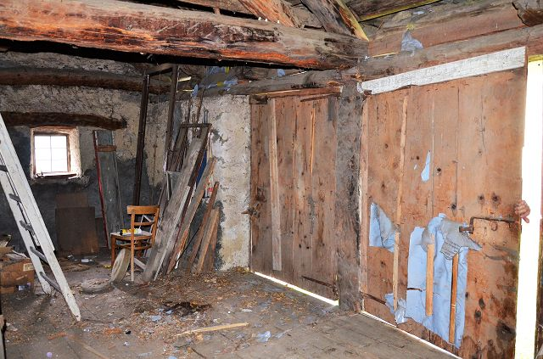

Innenbereich 1. OG / interni PP
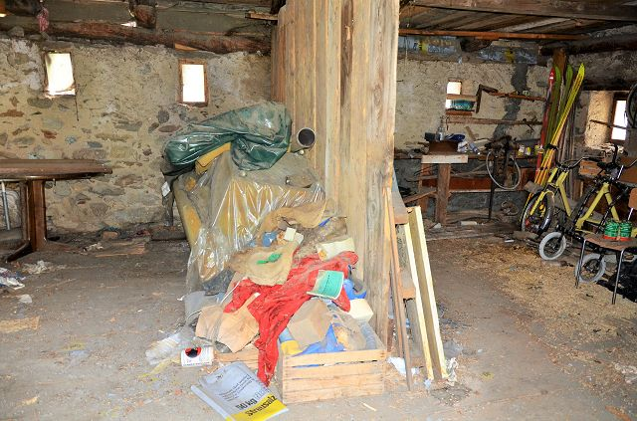

Innenbereich 1. OG / interni PP

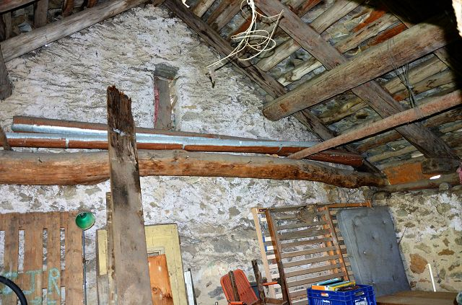

Innenbereich 1. OG / interni PP

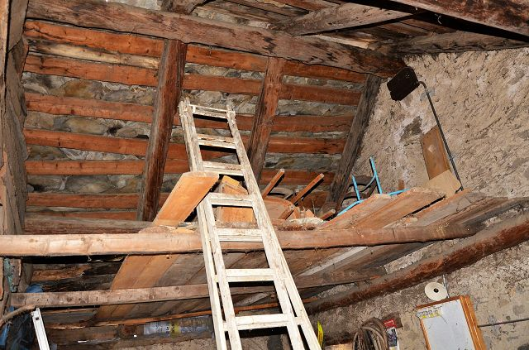

Estrich / solaio
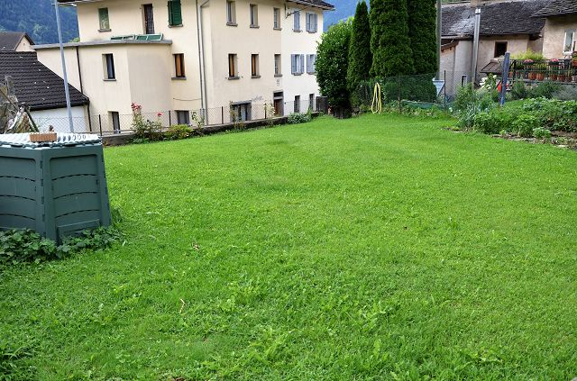

Grundstück / terreno

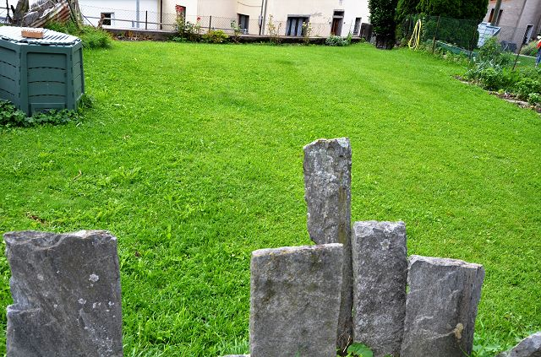

Grundstück / terreno

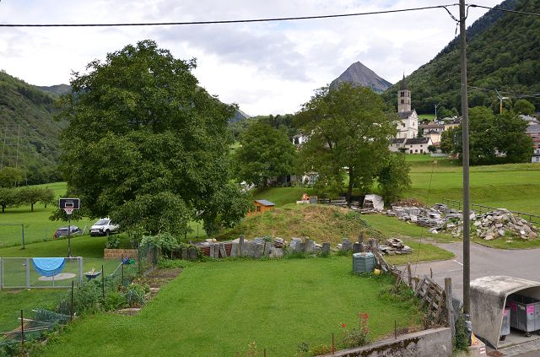

Grundstück / terreno
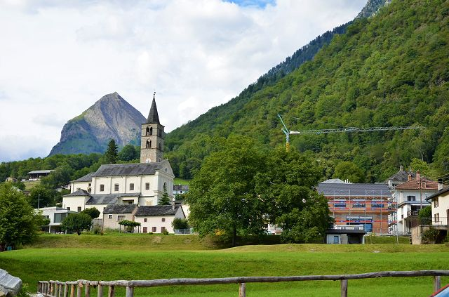

Aussicht / vista

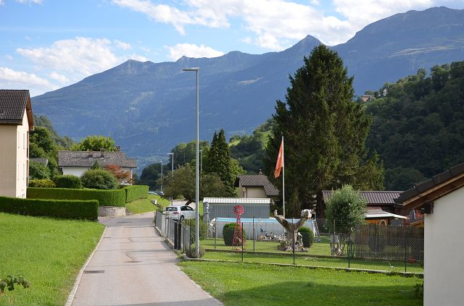

Umgebung / dintorni

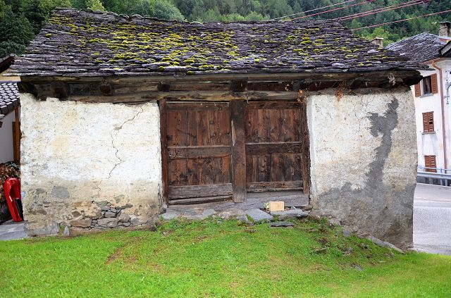

Stall / stalla
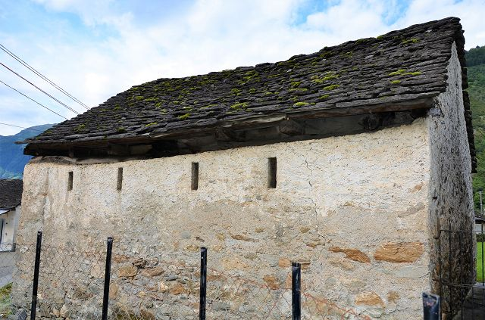

Stall / stalla

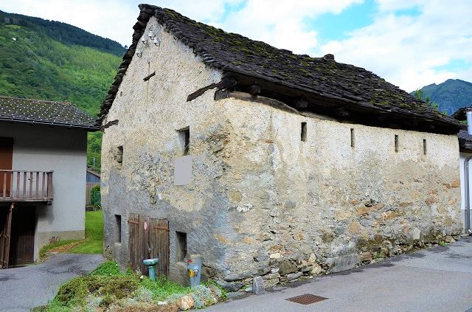

Stall / stalla

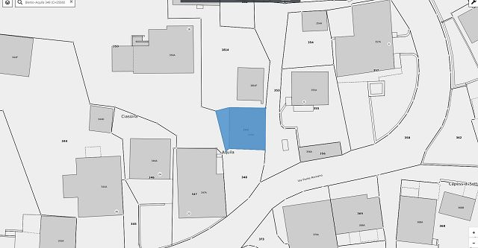
Parzelle 349 / parcella 349
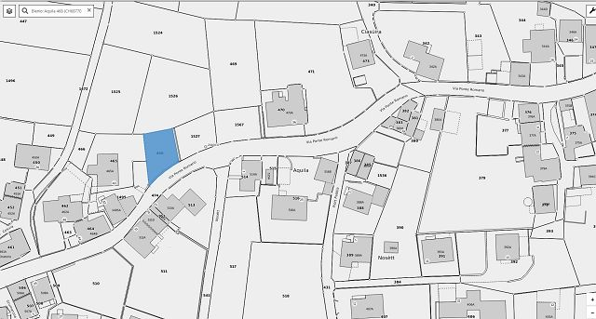
Parzelle 468 / parcella 468
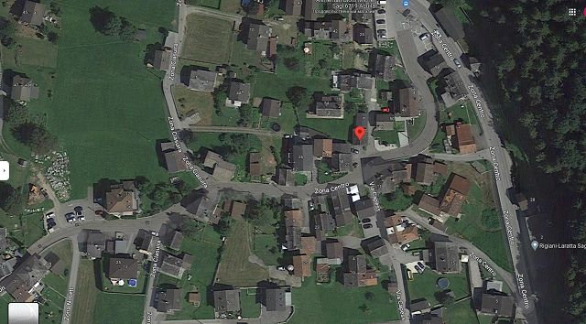

Lage / posizione

TICINO | Aquila

